Санкт-Петербургский Национальный Исследовательский Университет Информационных технологий, механики и оптики

Лабораторная работа 4

Обработка результатов измерений методом наименьших квадратов

Выполнил:
Лебедев И. Ю.
Группа К4120

Санкт-Петербург, 2017
Цель работы:

Изучить и использовать метод наименьших квадратов в MATLAB

Ход работы:

- В первом задании аппроксимируем заданный набор точек, используя функции polyval и polyfit (рисунок 1):

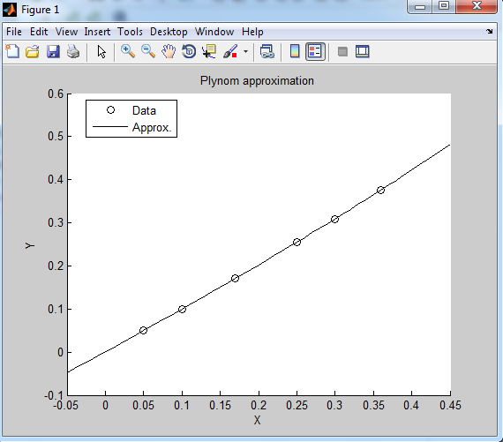
Рисунок 1 – Аппроксимация множества точек

- Далее, попробуем аппроксимировать множество точек полиномами разной степени (рисунок 2):

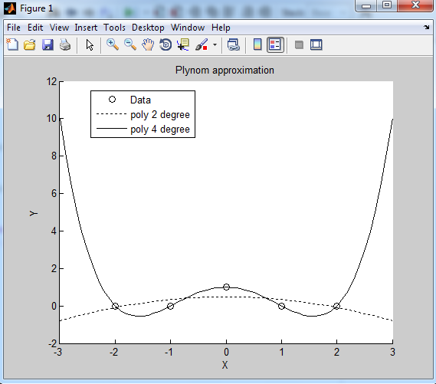
Рисунок 2 – Аппроксимация полиномами разных степеней

- Следующее задание требует провести аппроксимацию (линейную и второй степени) для заданных наборов точек (рисунки 3, 4):
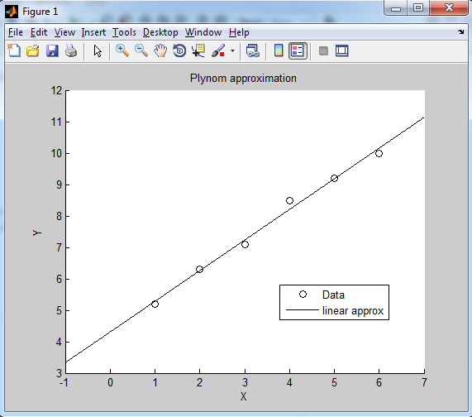
Рисунок 3 – Линейная аппроксимация

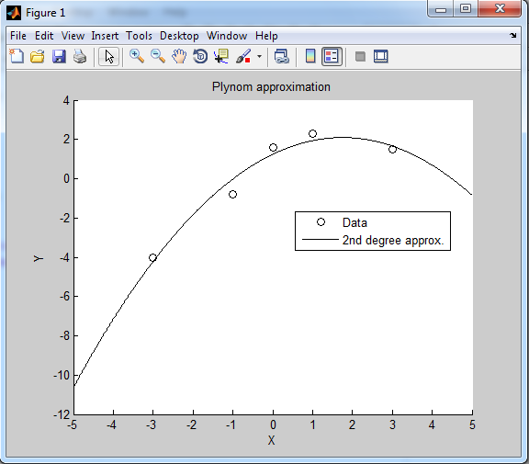
Рисунок 4 – Аппроксимация полиномом второй степени

Вывод:
Успешно исследовали и применили на практике способы аппроксимации в MATLAB

